**- Trang chủ:**

Bỏ đi hoặc sửa lại thành tiếng việt

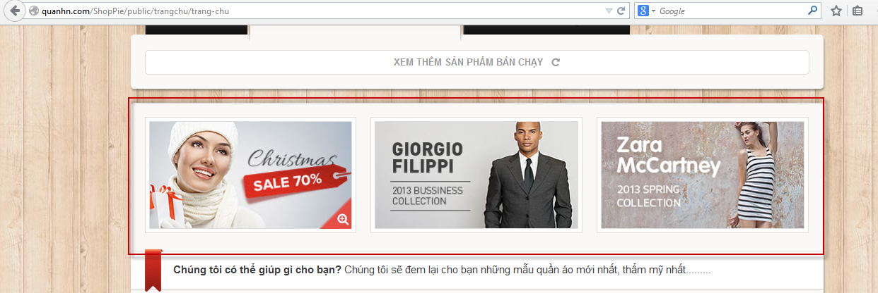

Link mạng xã hội ở footer chưa lấy setting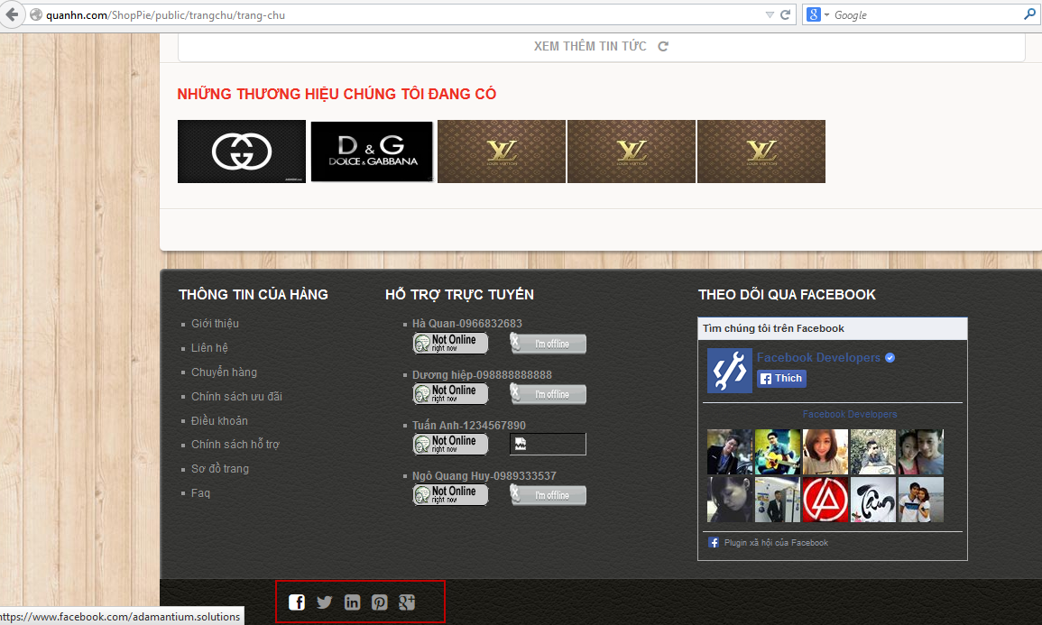

* **Chứcnăngliênquanđếnsảnphẩm :**

+ Hiểnthịtoànbộsảnphẩm

Chỉ hiện thị max 16 sản phẩm , ko show hết nên ko test đc phân trang

+ Hiểnthịsảnphẩmtheocateproduct, theo tags vàtìmkiếm

Trong csdl có 10 thằng áo ba lỗ nữ mà bên ngoài chỉ ra đc có 5 thằng , đã thêm dữ liệu cũng ko thấy hiển thị ra

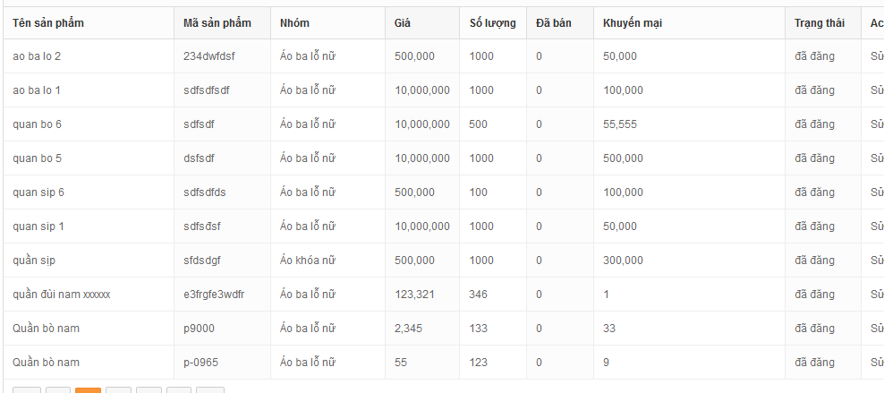

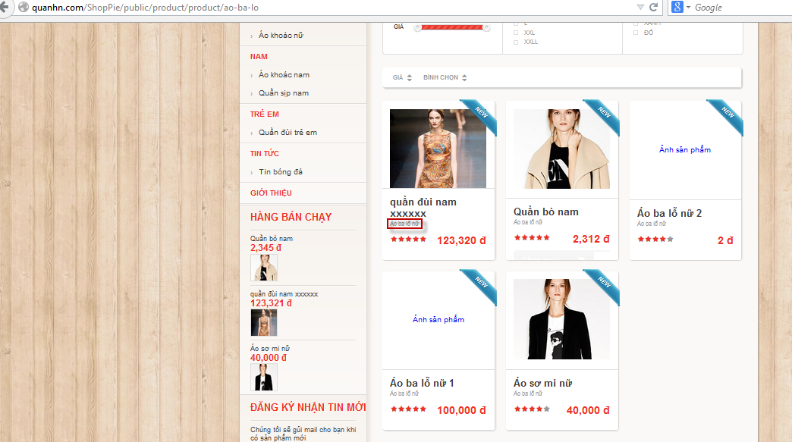

+ Chứcnănglọcsảnphẩmtheotínhnăng, nơisảnxuất, giásảnphẩm

ko test đc phân trang

+ Chứcnăng search sảnphẩm

Lỗi khi nhập thẻ html

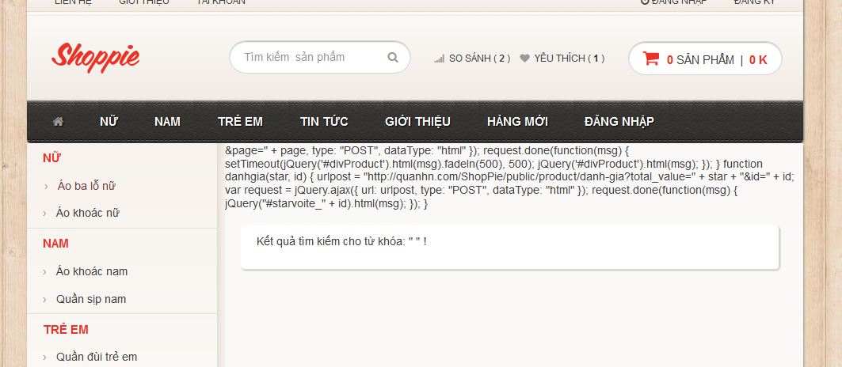

Tìm kiếm chỉ hiển thị max 6 sp , ko test đc phân trang

+ Chứcnăngthêmsảnphẩmvàomụcyêuthích

Ok

Chưa đăng nhập mà vẫn vào xem đc ds yêu thích

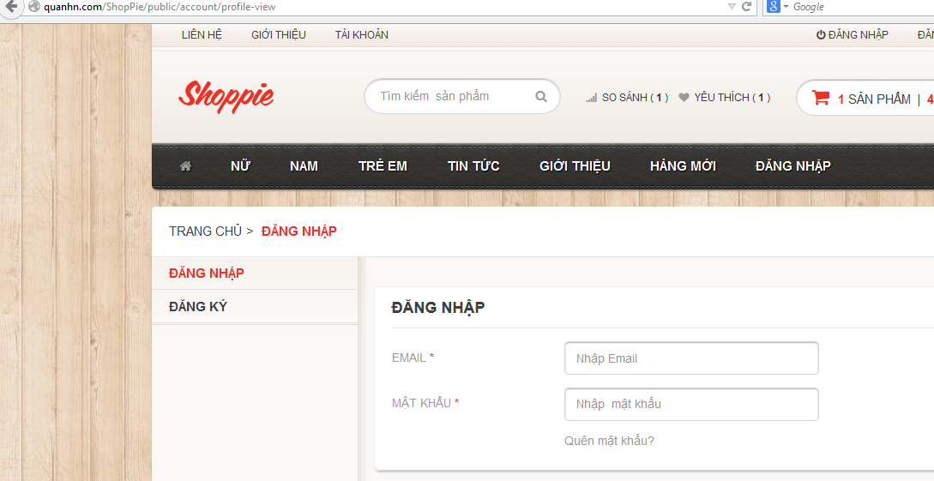

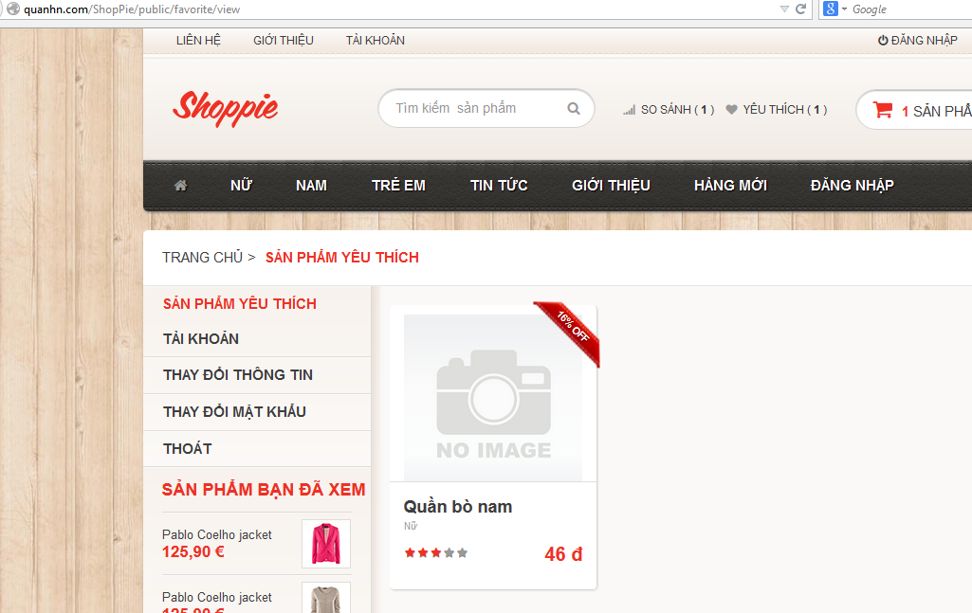

+ Chứcnăng so sánhnhiềusảnphẩm

Thêm được nhưng chưa load lại số lượng phía trên luôn , f5 mới có

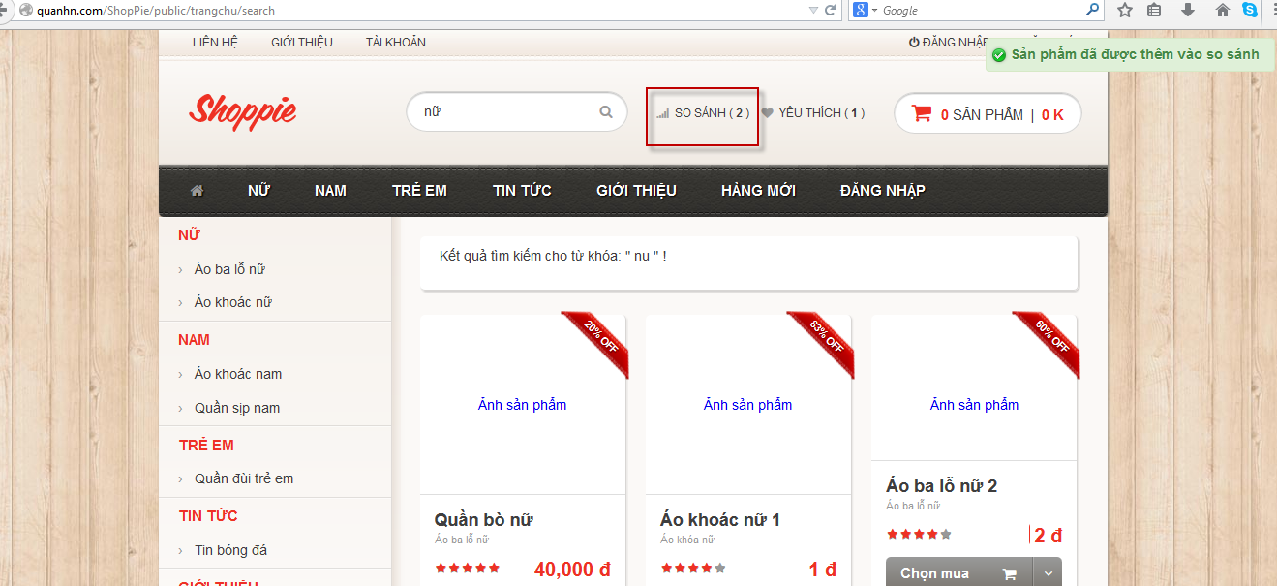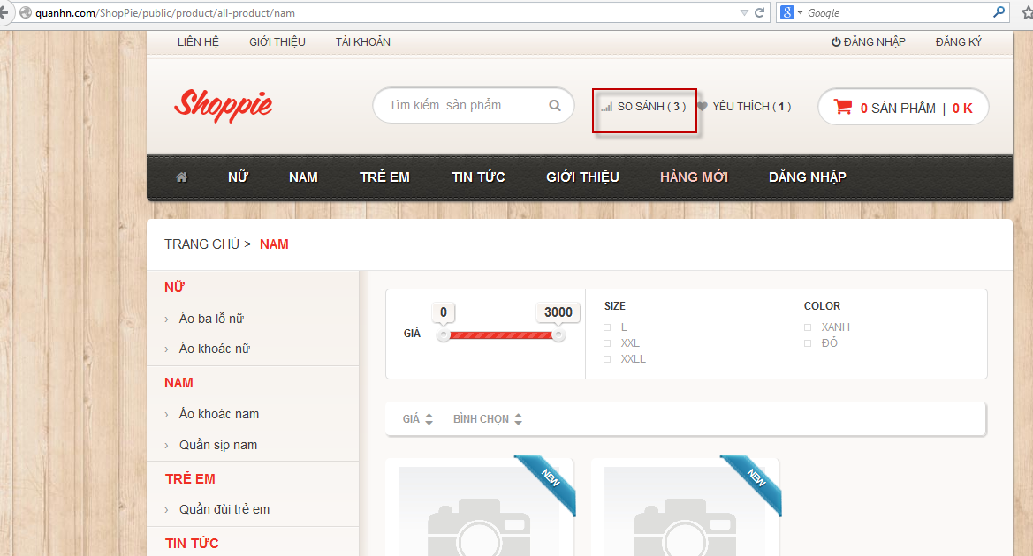

+ Chứcnănggiỏhàng

Ok

+ Hiểnthị chi tiếtsảnphẩmvàcácsảnphẩmliênquan.

OK

+ Hiểnthịcác widget sảnphẩmyêuthíchnhất, sảnphẩmbánchạynhất, cùngcácsảnphẩmkháccùngchuyênmục

Ok

+Xử lý giỏ hang:

Nên làm nút xóa hiển thị hẳn ra , để như này rất khó xóa , hover chuột ra khỏi ô là cái nút xóa bị mất bấm mãi ko đc

Bỏ VAT đi , hoặc nếu để thì phải có trong setting để tùy chỉnh

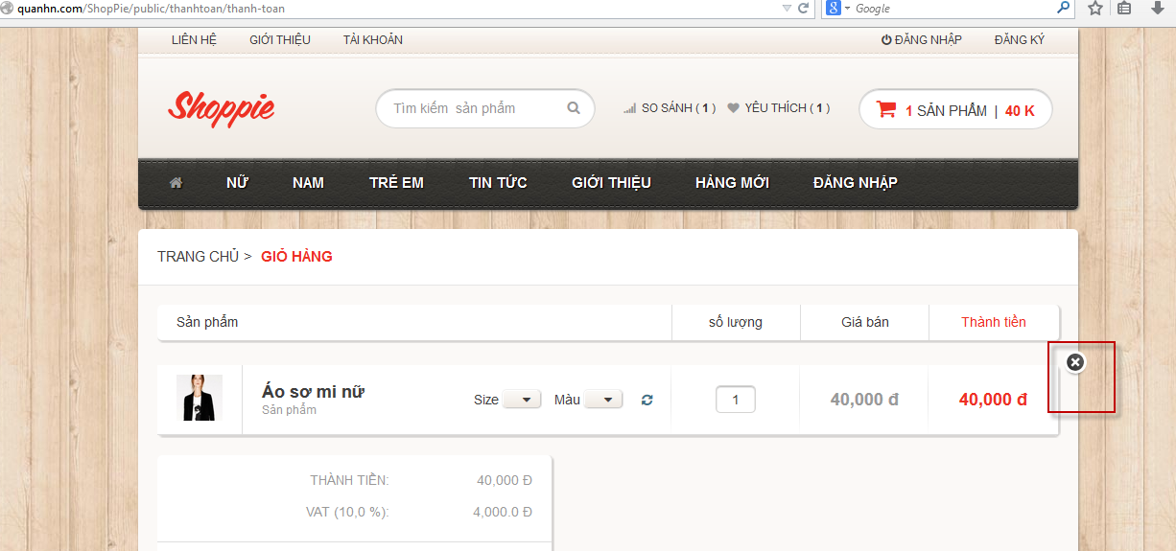

Chưa load đc size + màu của sản phẩm trong view giỏ hàng , chưa test đc đặt hàng + thanh toán

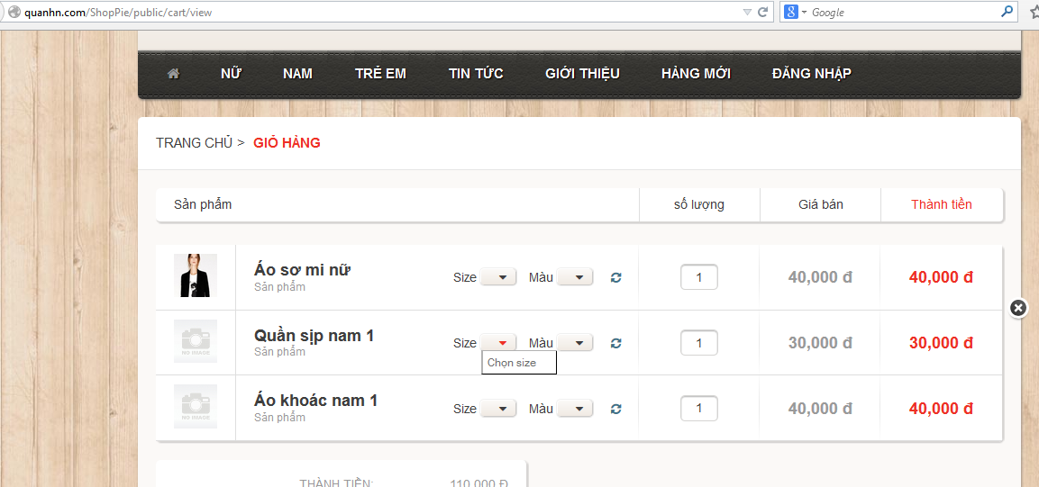

+ Muahàngvàthanhtoántrựctuyến

Chưabiếturltrảvềnhưthếnàovàsaukhithanhtoánthànhcôngmớixóađơnhàng.

* **Chứcnăngliênquanđến tin tức**

+ Hiểnthịtoànbộ tin tức

Trong csdl có 5 tin mà bên ngoài chỉ hiển thị có 3 tin ? Ko test đc phân trang

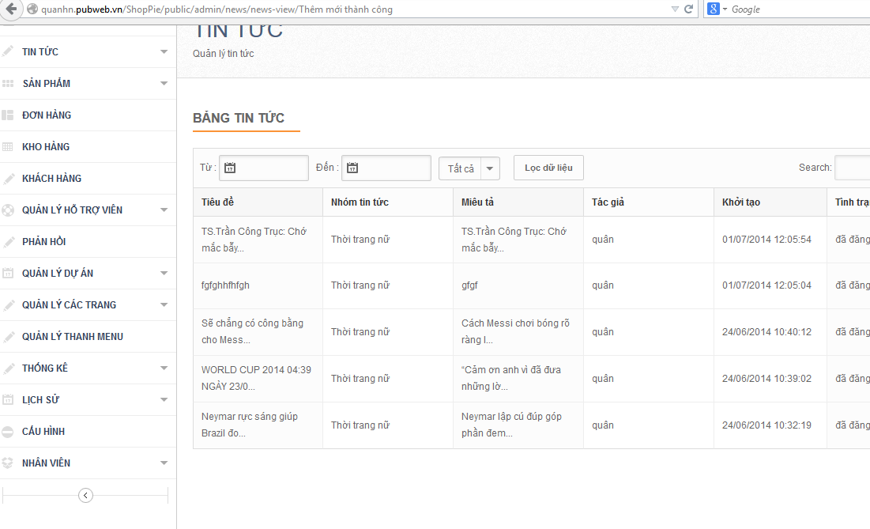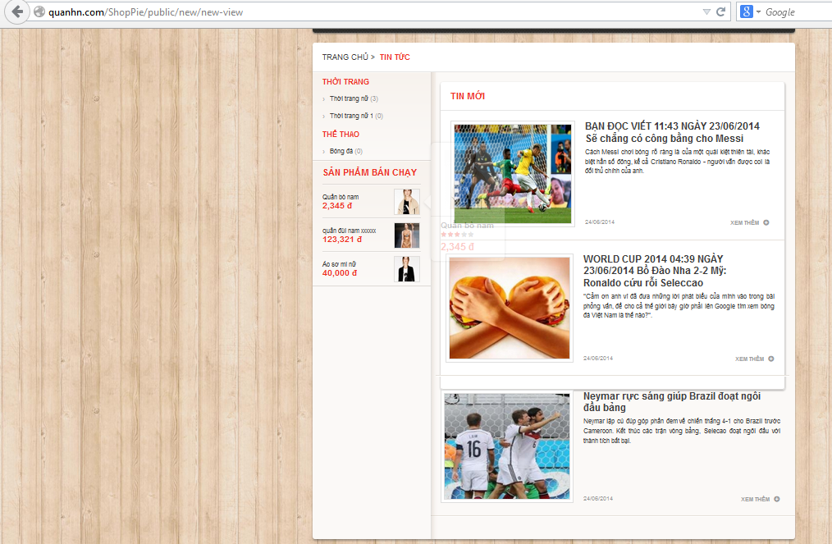

Lỗi css:

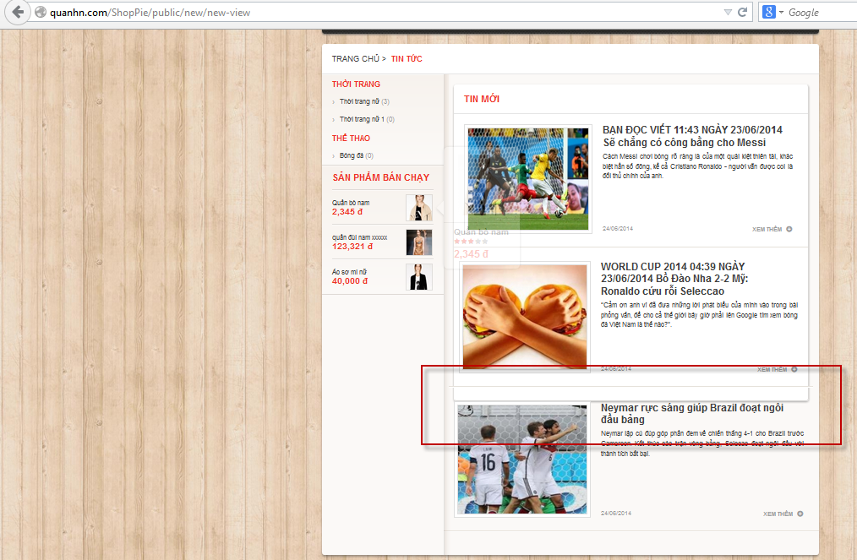

+ Hiểnthị tin tứctheochuyênmục tin tức, theo tags vàtìmkiếm

Lọc theo tag ko chính xác , có 2 tin mà hiện có 1 tin

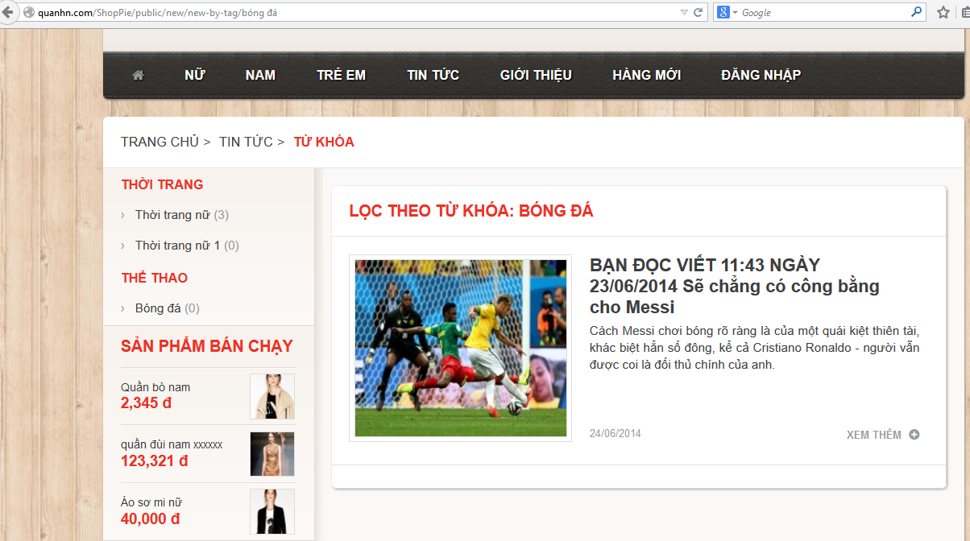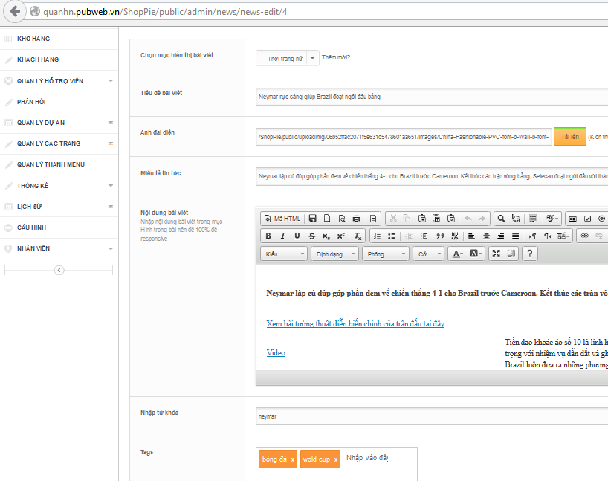

+ Hiểnthị chi tiết tin tứcvàcác tin tứcliênquan.

Khôngcó tin tứcliênquan

Lỗi css trong phần xem chi tiết (1 vài tin)

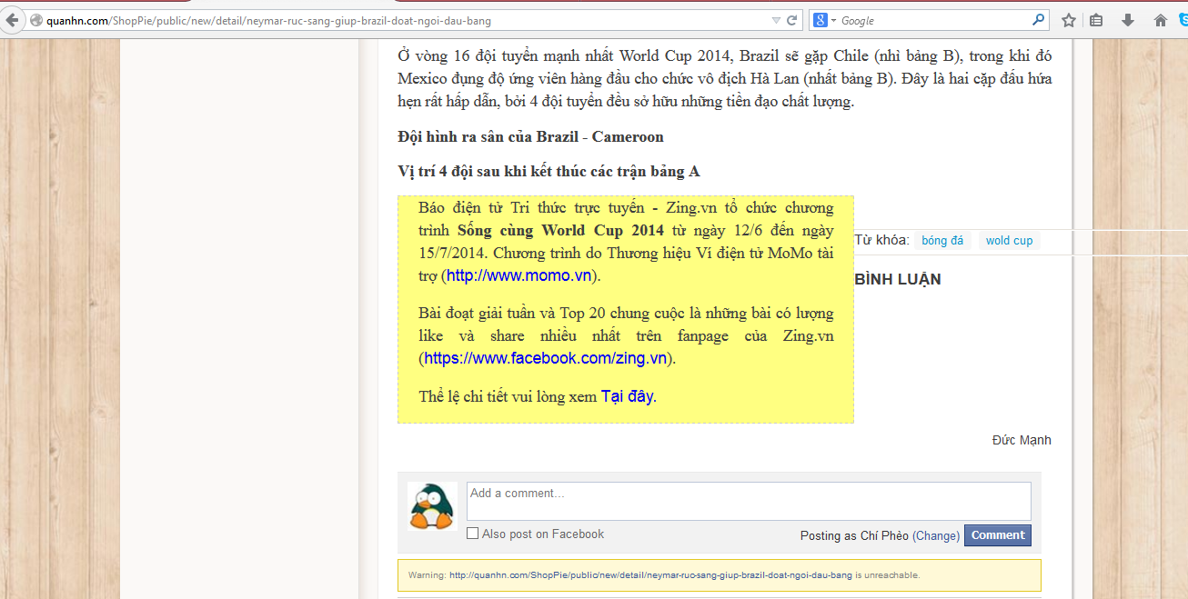

+ Hiểnthịcác widget tin tứcđượcxemnhiềunhất, tin tứcmớinhất.

Chưa có list tin mới nhất , nếu hết chỗ cho vào thì ko cần

* **Chứcnăngliênquanđếntàikhoản**

+ Trangđăngnhập, nhớmậtkhẩuvàđăngkýtàikhoản, quênmậtkhẩu

Bấm vào nút tài khoản bị lỗi:

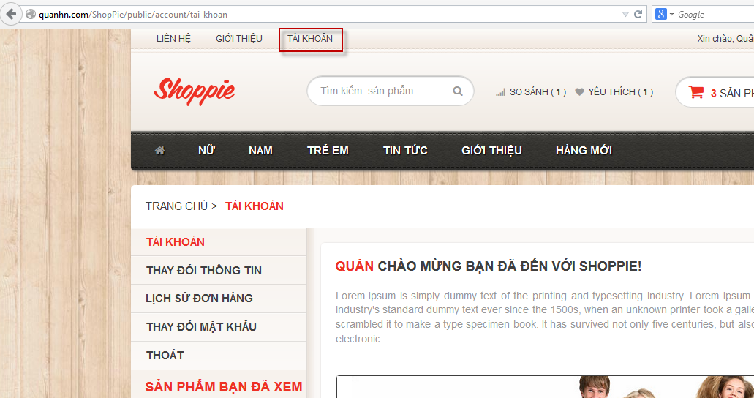

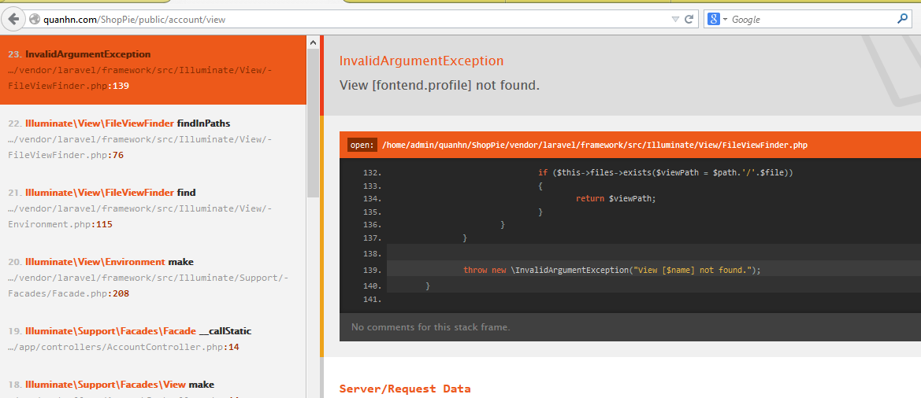

Sửa lại tiếng việt hoặc bỏ hết đi

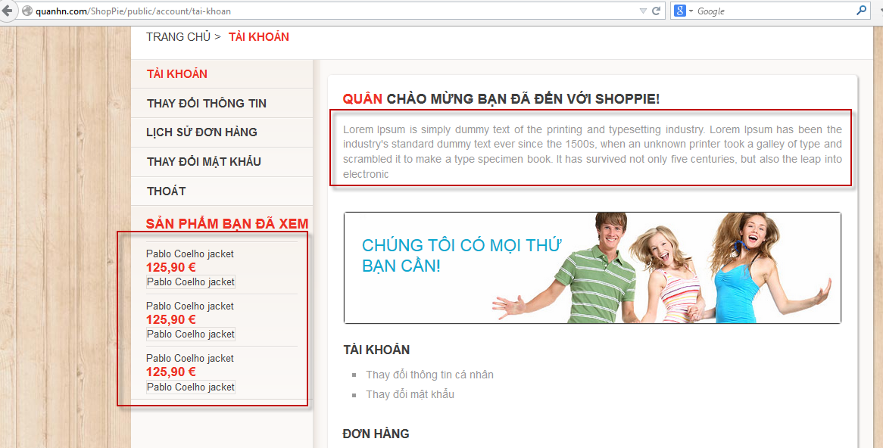

Thay đổi thông tin tài khoản , đổi lại thông báo sang tiếng việt

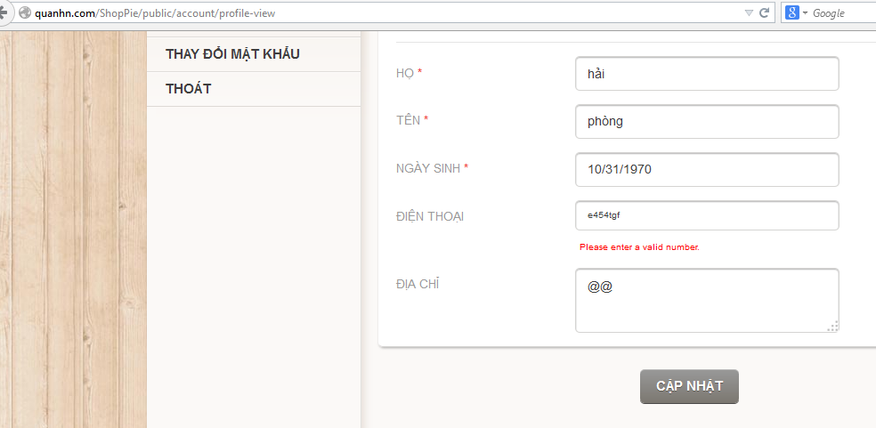

Sửa lại màu thông báo khi thành công sang màu khác với màu đỏ(thông báo lỗi)

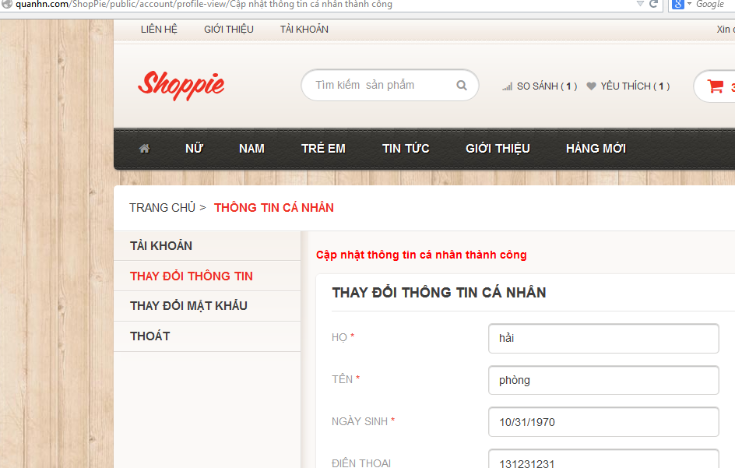

Cập nhật thành công nhưng chưa thay đổi tên hiển thị

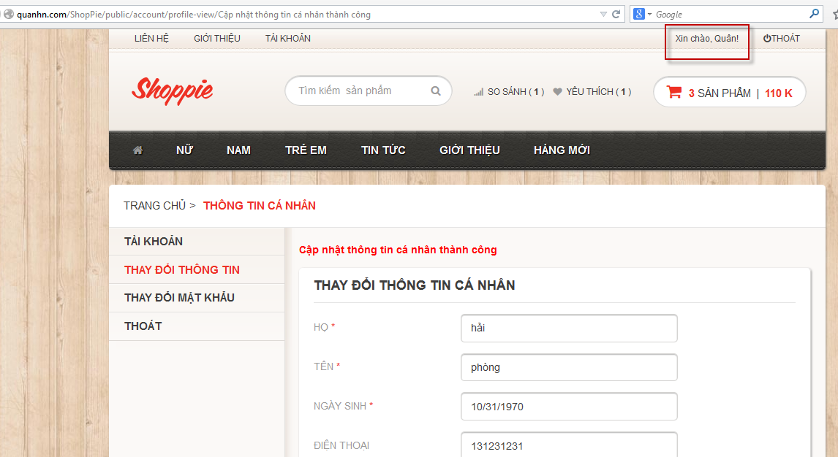

+ Thông tin muahàngvàxem chi tiếtđơnhàng.

Không xem được , bị lỗi

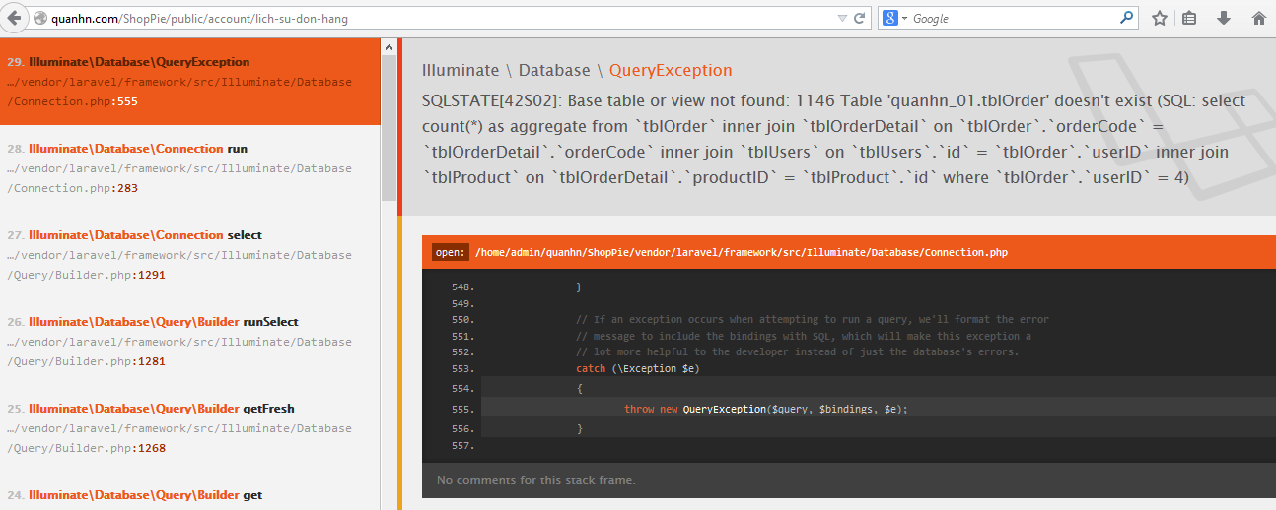

+ Chứcnăngđăngnhậpnhanh.

Responsive , ko có phần đăng xuất + đăng nhập

Thêm mới 1 user trong admin , đăng nhập = user mới nhập ko đc , quên mật khẩu = email đó thì báo email ko tồn tại mặc dù đã kích hoạt

* **Cáctrangcơbảncủa 1 website**

+ Trangliênhệ

Lỗi css trên ff

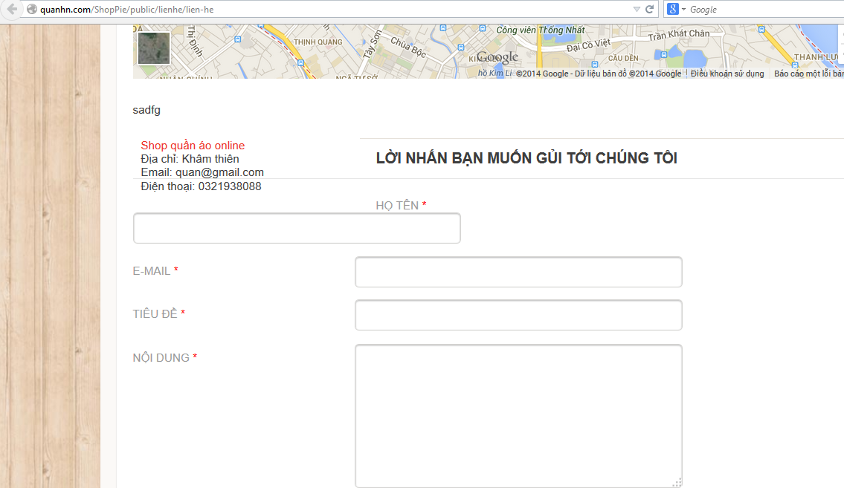

+ Tranggiớithiệu

Chưa hoàn thiện

+ Trang FAQs

Lỗi

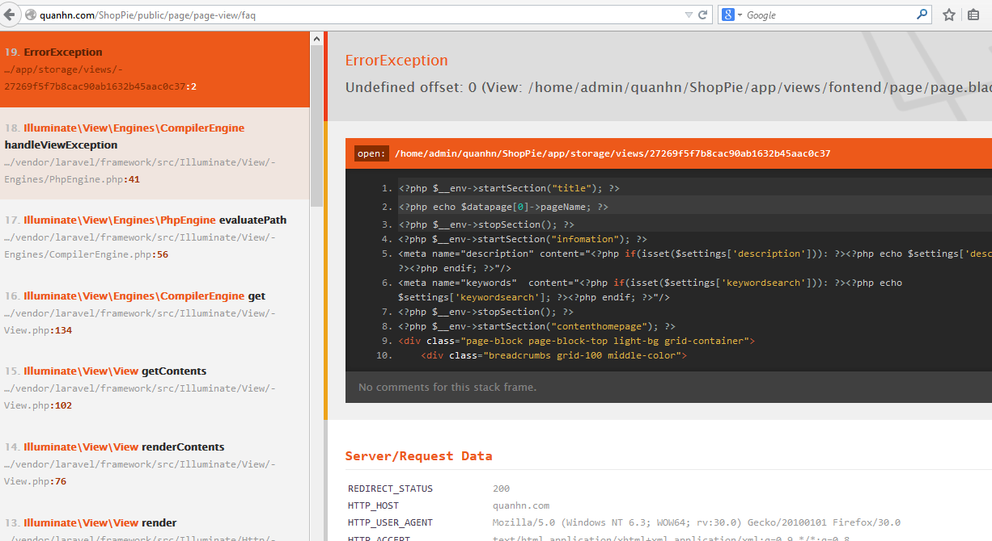

* **Footer header Logo công ty, chi tiếtliênhệ**

**Xem lại đống link dưới footer**

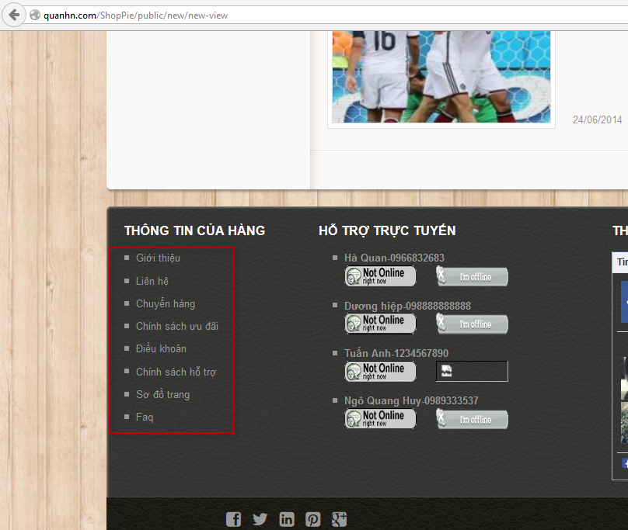

* **Menu điềuhướng**

**OK**

* **Site map**

**Ok**

* **Trangchủ, giớithiệuvềcông ty**.

**OK**

* **Cácchứcnănggiaotiếpvớingườidùng**

+ Chứcnăngtắtbậtcomment :Hiệntạilàtắtbật ở setting, tươnglaipháttriểntắtbậttrêntừngsảnphẩmchuyênmục

Chưa lấy trong setting

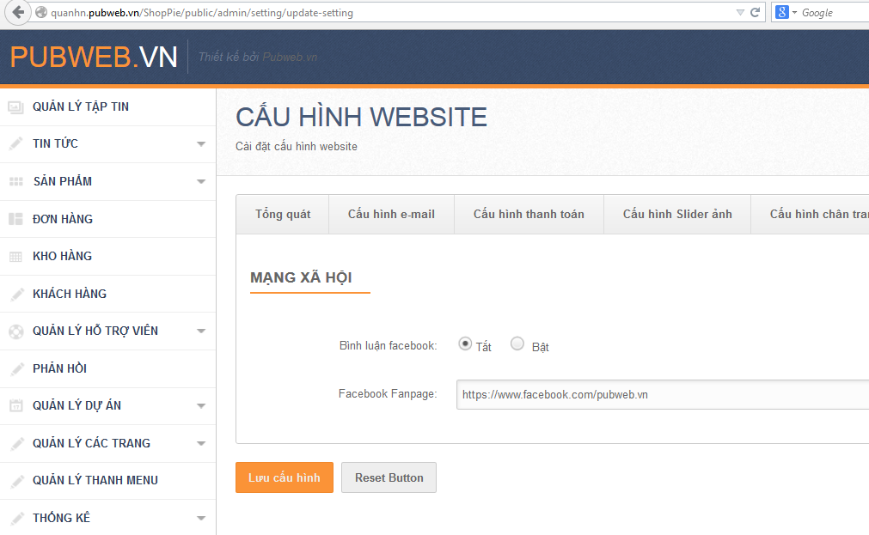

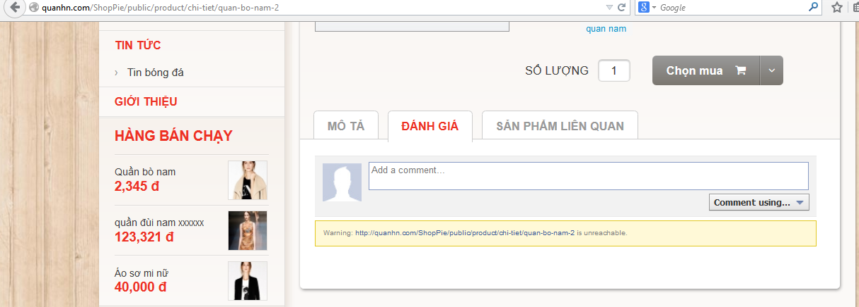

+ Fanpage, like box

Chưa lấy trong setting

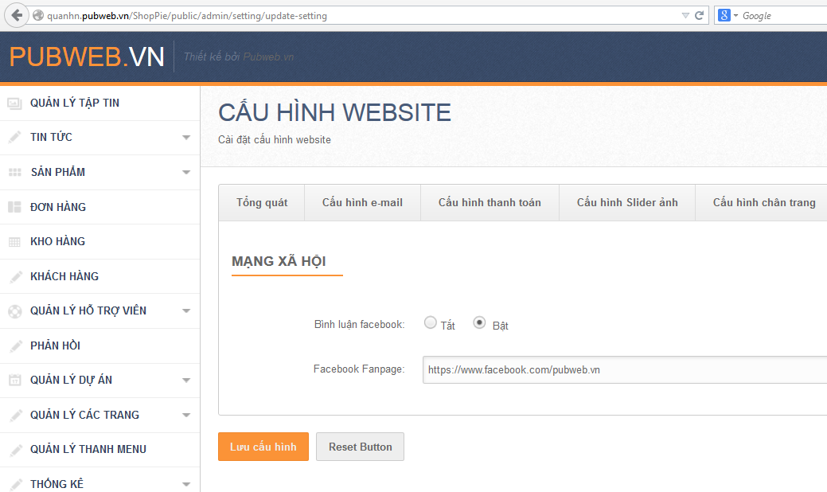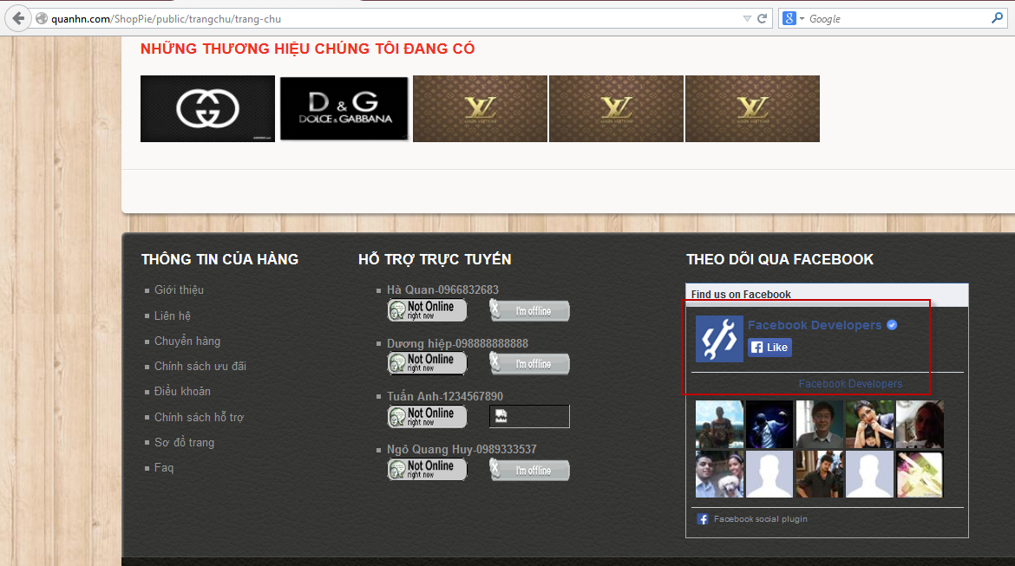

Tiền tệ chưa lấy trong setting

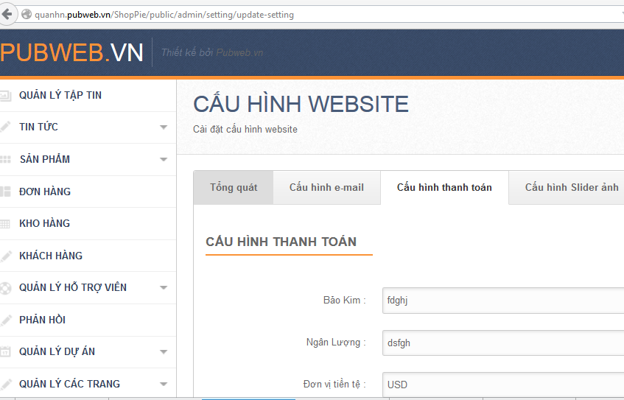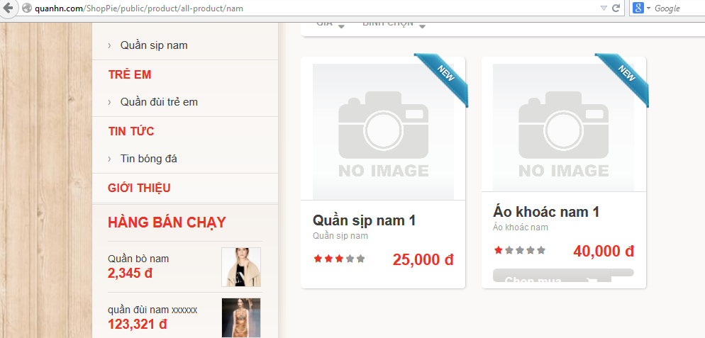

* **Javascript, Jquerry, Ajax**

Cácchứcnăng admin: Xem lại css + các chức năng của admin

* + - * Chứcnăngphânquyền :
* Lỗikhithêm 1 admin mớichỉnh status làkíchhoạtluônnhưnglúc add xonglạilàchưakíchhoạt
* Khikhôngcóquyềnvào 1 chứcnăngnàođấykhônghiểnthịthôngbáocho admin biếtlàmìnhkhôngcóquyềnvàochứcnăngđấy
* Khithêmmớisảnphẩmđể status làđãđăngluôncuốicùng add xongvẫnlàchờđăng
* Khithêmmớidanhmục tin tứcchỉnh status làkíchhoạtluônnhưng add xongvẫnchưakíchhoạt
* Đăngxuấtrađăngnhậplạibịlỗi

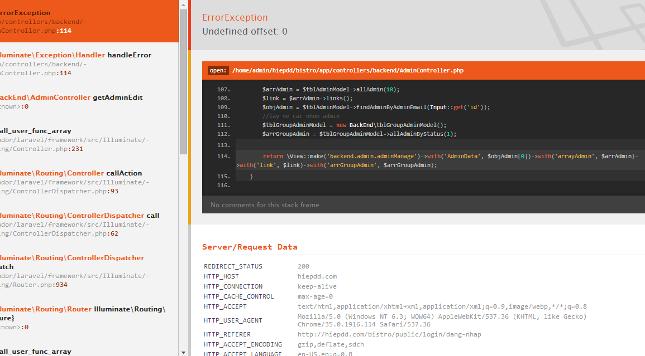

* Phântrang menu lỗi
* Thêmmớisảnphẩmchứcnăngthêmmầumớinhanhbịlỗi, thêmvàonhưngkhông load lạivàoselect box luôn
* Lọctrangquảnlýnhàsảnxuấtbịlỗi, tấtcảchứcnăngnhanhcủaquảnlýnhàsảnxuấtđềulỗi, chứcnăngdùngđượcnhưngajaxkhông load
* Phầnquảnlýđơnhàngsửalại status chohợplýhơn :

+ Đãhoànthànhsửathành :Hoàntất

+ Đãthanhtoánsửathành :Thanhtoánchưagiaohàng

+ Chưaxửlývẫnlàchưaxửlý

Thêmphần note ở dưới select box :giảithíchvềcáctrạngtháivídụnhư

+ Hoàntất :đơnhàngđãthanhtoánvàgiaohàngchokhách

+ Thanhtoánchưagiaohàng :đơnhàngđãđượckháchthanhtoánnhưngchưagiaohàngchokhách

+ Chưaxửlý :Kháchđặthàngchưathanhtoánvàchưagiaohàng.

* Sửalạiphầnphântrangtấtcảcácbảng :lý do khi active xóađềubị load lạibảng.
* Thêmtrườnghợptrongphầnlọckhiđể from = null đồngnghĩavớiviệclọcdữliệutừ from đếnngàyhiệntại, nếu to = null đồngnghĩavớiviệclọctừngàybắtđầu 0 đếnngày to, nếu from và to cùng null load hết.
* Nhómhỗtrợviênlỗi :

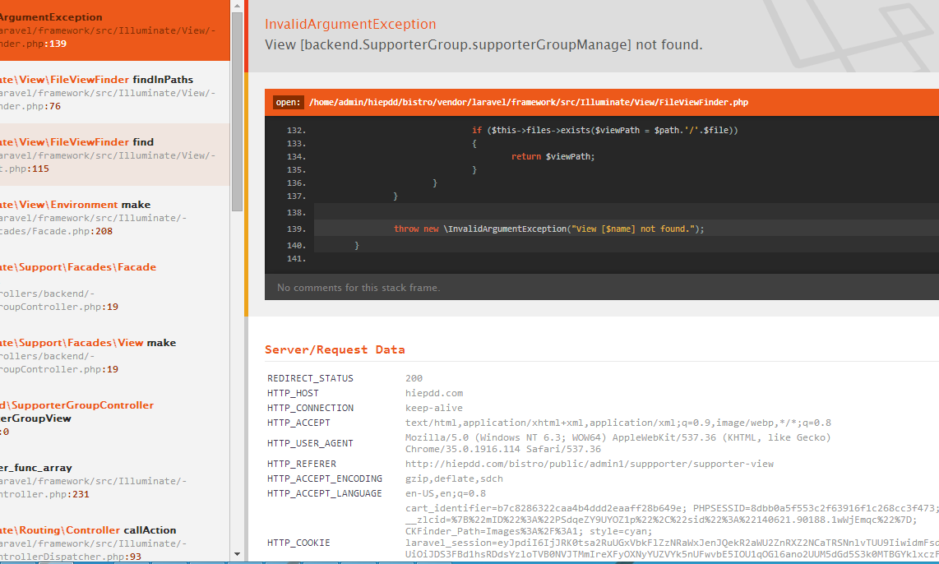

* Cáctrangsửaphần tag chuyểnthànhkiểu add tags.
* Chuyểnhếtphần add từkhóagiống add tags
* Phầnthốngkêkháchhàng :

+ Thêm link vàophần email kháchhàng link sang phần edit kháchhàng

+ Phầnthốngkêđơnhàngsửalại format củatiềntệ, phầnđuôi add theotiềntệtrong setting.

* Thêm google analytics vàophần setting vàhiểnthịrafontend
* Lỗiphầnxem chi tiết user khikíchvào email kháchhàng.
* Lỗikhiđăngnhậpfontendlạihiểnthị sang admin
* Lỗi google maps chưalấyđượctheourlngắngọn
* Lỗicss setting tắtbật comment fb